Открываем браузер Mozilla Firefox, Google Chrome, Opera, Internet Explorer
В адресатной строке вводим название сайта поликлиники gp1.akmol.kz
На главной странице выбираем запись на прием к терапевту

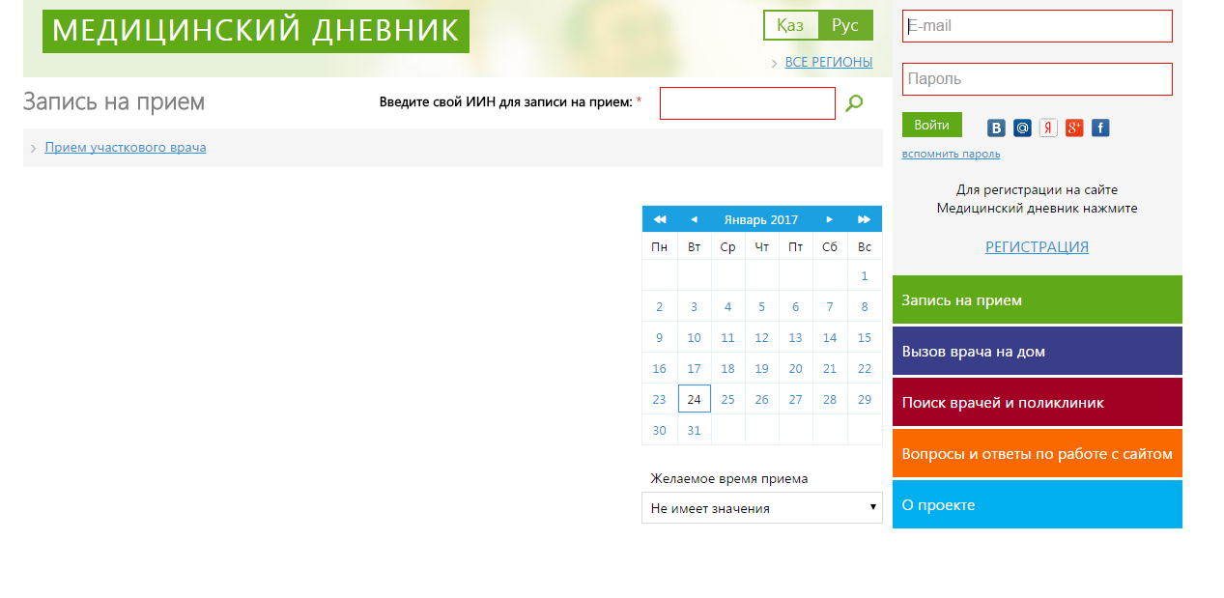
Вводим свои ИИН и нажимаем на поиск

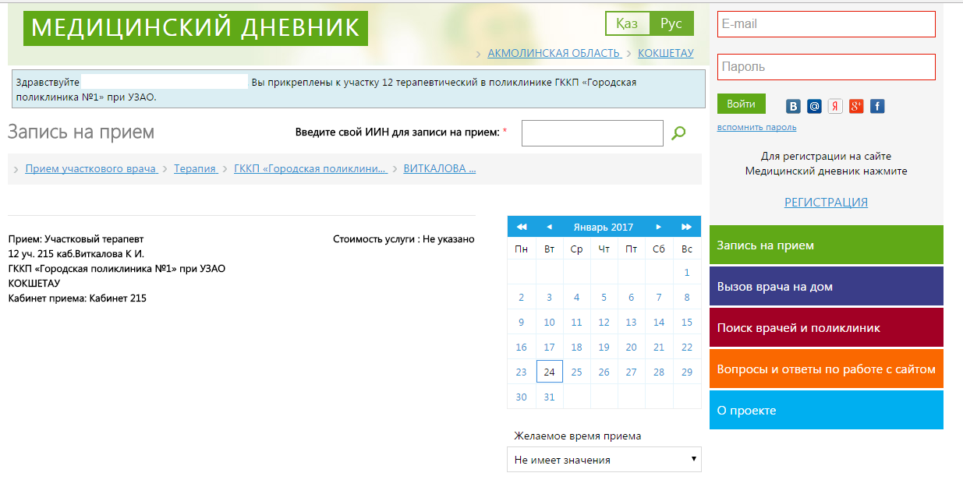
После нажатия кнопки поиска выйдут ваши регистрационные данные ФИО и номер участка, к которому Вы прикреплены.
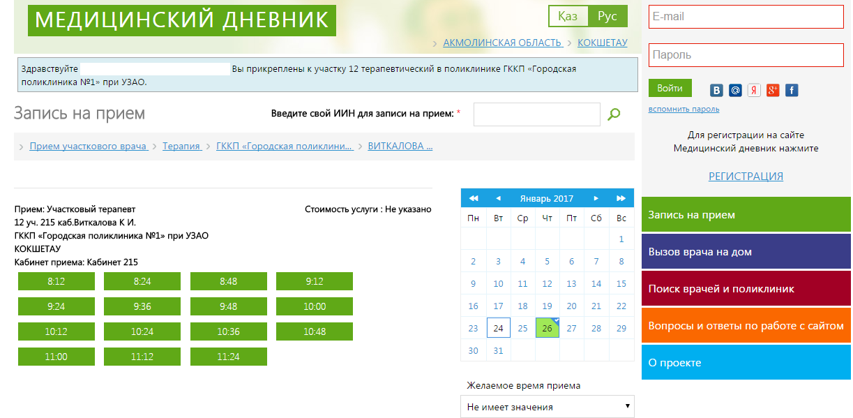
Выбираем дата предполагаемой записи , выбираем удобное для Вас время, в открывшемся окне пишем причину записи например «температура» и нажимаем на

